高邮市车逻镇初中八年级物理导学案：4.4照相机与眼球 视力的矫正（苏科版,无答案）
【学习目标】
1．了解照相机和眼球成像的基本原理。
2．了解近视眼和远视眼的缺陷及其矫正方法。
3．养成自觉保护视力的良好习惯。
【预习探学】
1．阅读课本P91～P93，完成下列填空：
（1）照相机是利用 透镜能成 像的原理制成，它主要是由 和 组成。
（2）人的眼球像一架神奇的照相机，所以它也是利用 透镜能成 像的原理制成，它主要是由 和 组成。
（3）近视眼是看不清 （远/近）处的物体，此时物体的像落在视网膜的 （前/后）方。
（4）远视眼是看不清 （远/近）处的物体，此时物体的像落在视网膜的 （前/后）方。
2．你在预习中遇到的困惑是什么？

【合作互学、交流助学】
（一）照相机与眼球
1．成像原理和构造
（1）交流“预习探学”中第1题中（1）、（2）两小题。
（2）思考：照相机中的 或眼球中的 相当于凸透镜，照相机中的 或眼球中的 相当于光屏。
2．讨论交流：
（1）使用照相机拍摄远近不同的物体照片时，我们是如何调节使胶片上成清晰的像？

（2）人眼看远近不同的物体时，眼睛又是如何调节使物体在视网膜上成清晰的像？

小结：照相机镜头的焦距是固定不变的，照相机是靠改变 来拍摄远、近不同的物体的像；
人眼视网膜到晶状体的距离是固定不变的，眼睛是靠改变 来看清远、近不同物体的。
3．议一议：如果要使拍的照片上的像大一些，如何调节照相机？

（二）视力的缺陷和矫正
1．视力的缺陷
（1）交流“预习探学”中第1题中（3）、（4）两小题。
（2）讨论：近、远视眼的晶状体与正常眼睛的晶状体比较，是变厚了还是变薄了？

2．探究：视力的矫正
（1）猜想：矫正近视眼应让像向______移，必须使光线_______，戴_____透镜；
矫正远视眼应让像向______移，必须使光线_______，戴_____透镜。
（2）进行实验：
（3）归纳总结：
矫正近视眼的镜片是_____(凸/凹)透镜，它的作用是_____________________。
矫正远视眼的镜片是____ (凸/凹)透镜，它的作用是_____________________。
（三）生活·物理·社会
阅读课本P91“生活·物理·社会”，思考下列问题：
1．电影放映机成像原理是什么？

2．我们看到的电影图像为什么是连续活动的？

【总结提学】
1．照相机中的 或眼球中的 相当于凸透镜，照相机中的 或眼球中的 相当于光屏，两者都是利用凸透镜能成 、 、 像的原理制成。
2．近视眼看不清 处的物体，矫正时应戴 透镜眼镜，使像相对于晶状体向 移。
3．远视眼看不清 处的物体，矫正时应戴 透镜眼镜，使像相对于晶状体向 移。
想一想：在本节课学习中，我还有哪些疑问？
通过本节课的学习，我还想解决哪些新问题？ [来源:Zxxk.Com]

【达标检学】

第四章第四节 照相机与眼球 视力的矫正 课后作业
班级 姓名__________
1．用照相机拍一朵盛开的荷花，荷花到镜头的距离要大于镜头的 ，荷花在底片上成倒立、 的实像；若要把荷花的像拍得更大一些，则应使照相机镜头 （远离/靠近）荷花。
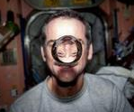
2．人眼结构中的晶状体相当于一个 透镜，来自物体的光经过晶状体可在视网膜上成 （倒立/正立）、缩小的 （实/虚）像。
3．如图所示为国际空间中上宇航员通过悬浮水珠成像的情景．图中水珠相当于 镜，所成的像为倒立、 的 像．生活中雨该水珠这一成像原理相同的光学仪器有 （写出一种即可）
4．小强有一块焦距为5cm的凸透镜，若想用它做一个模拟照相机，则景物到凸透镜的距离应 ，若想用它做投影仪的镜头，则胶片到凸透镜的距离应 ，若想将它作为放大镜使用，则被观察的物体到凸透镜的距离应 。
5．一个人照完半身照后，想要用同一相机拍一张全身照，摄影师应该使照相机 （靠近/远离）人，同时镜头向 （前伸/后缩）。
6．数码照相机是一种新兴的照相器材，它与普通照相机的不同之处在于它没有底片，而是通过一种特殊的感光层CCD，将图像的光信号转化成为数字信号保存起来。下表是某数码相机的一些参数。请你根据这个表格，用所学过的知识来说明，感光层离开镜头的距离要满足： ；要成像，物体离开镜头的距离要满足： 。
型号 | 镜头焦距 | 光圈快门 | CCD解析度
Sony—S70 | 34mm | 8～1/1000s | 1024×768
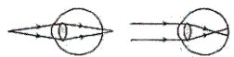
7．甲、乙两名视力缺陷者的眼球的成像情况如 图所示，图甲是 眼，应配戴镜片是 透镜的眼镜；图乙是 眼，应配戴镜片是 透镜的眼镜。
甲 乙
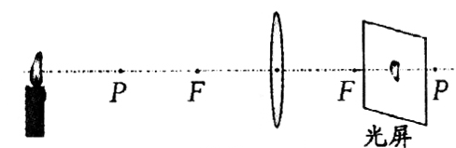
8．下列光学设备中，应用的原理与如图所示的凸透镜
成像规律相同的是（ ）
A．照相机 B．老花镜
C．幻灯机 D．放大镜
9．常见的视力缺陷有近视和远视．如图所示是一位视力缺陷者的眼球成像示意图，他的视力缺陷类型及矫正视力应该配戴的透镜种类是（ ）
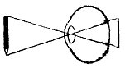
A．远视眼，凸透镜
B．远视眼，凹透镜
C．近视眼，凸透镜
D．近视眼，凹透镜
10．用照相机拍集体照，人的位置站好后，发现有些人没有进入画面，应采取（ ）
A．照相机离人远些，将镜头与底片的距离调大些
B．照相机离人近些，将镜头与底片的距离调大些
C．照相机离人远些，将镜头与底片的距离调小些
D．照相机离人近些，将镜头与底片的距离调小些
11．测绘人员绘制地图时，常常需要在高空的飞机上向地面照相，称航空摄影，若使用照相机镜头焦距为50mm，则底片与镜头的距离为（ ）
A．100mm以外 B．50mm以内 C．略大于50mm D．恰好为50mm
12．如图所示是小芳同学制作的模型照相机．通过调整内外纸筒的相对距离，可以在半透明膜上看到远处景物倒立的像．使用此模型照相机，下列说法正确的是（ ）
A．看到远处景物的像是虚像
B．如果看远处是很清晰，那么看近景时，应把内纸筒向外拉一些
C．应把内纸筒朝明亮的室外，凸透镜朝较暗的室内[
D．凸透镜与半透明膜之间的距离相当于凸透镜的焦距
13．2012年12月13日，“嫦娥二号”探测器与“战神”小行星擦身而过，按照从左到右的次序，探测器上的照相机先后拍摄了一组照片（镜头的焦距不变）．对此过程，下列说法中正确的是（ ）
A．小行星与探测器的距离逐渐变小，镜头与像的距离逐渐变小
B．小行星与探测器的距离逐渐变小，镜头与像的距离逐渐变大
C．小行星与探测器的距离逐渐变大，镜头与像的距离逐渐变小
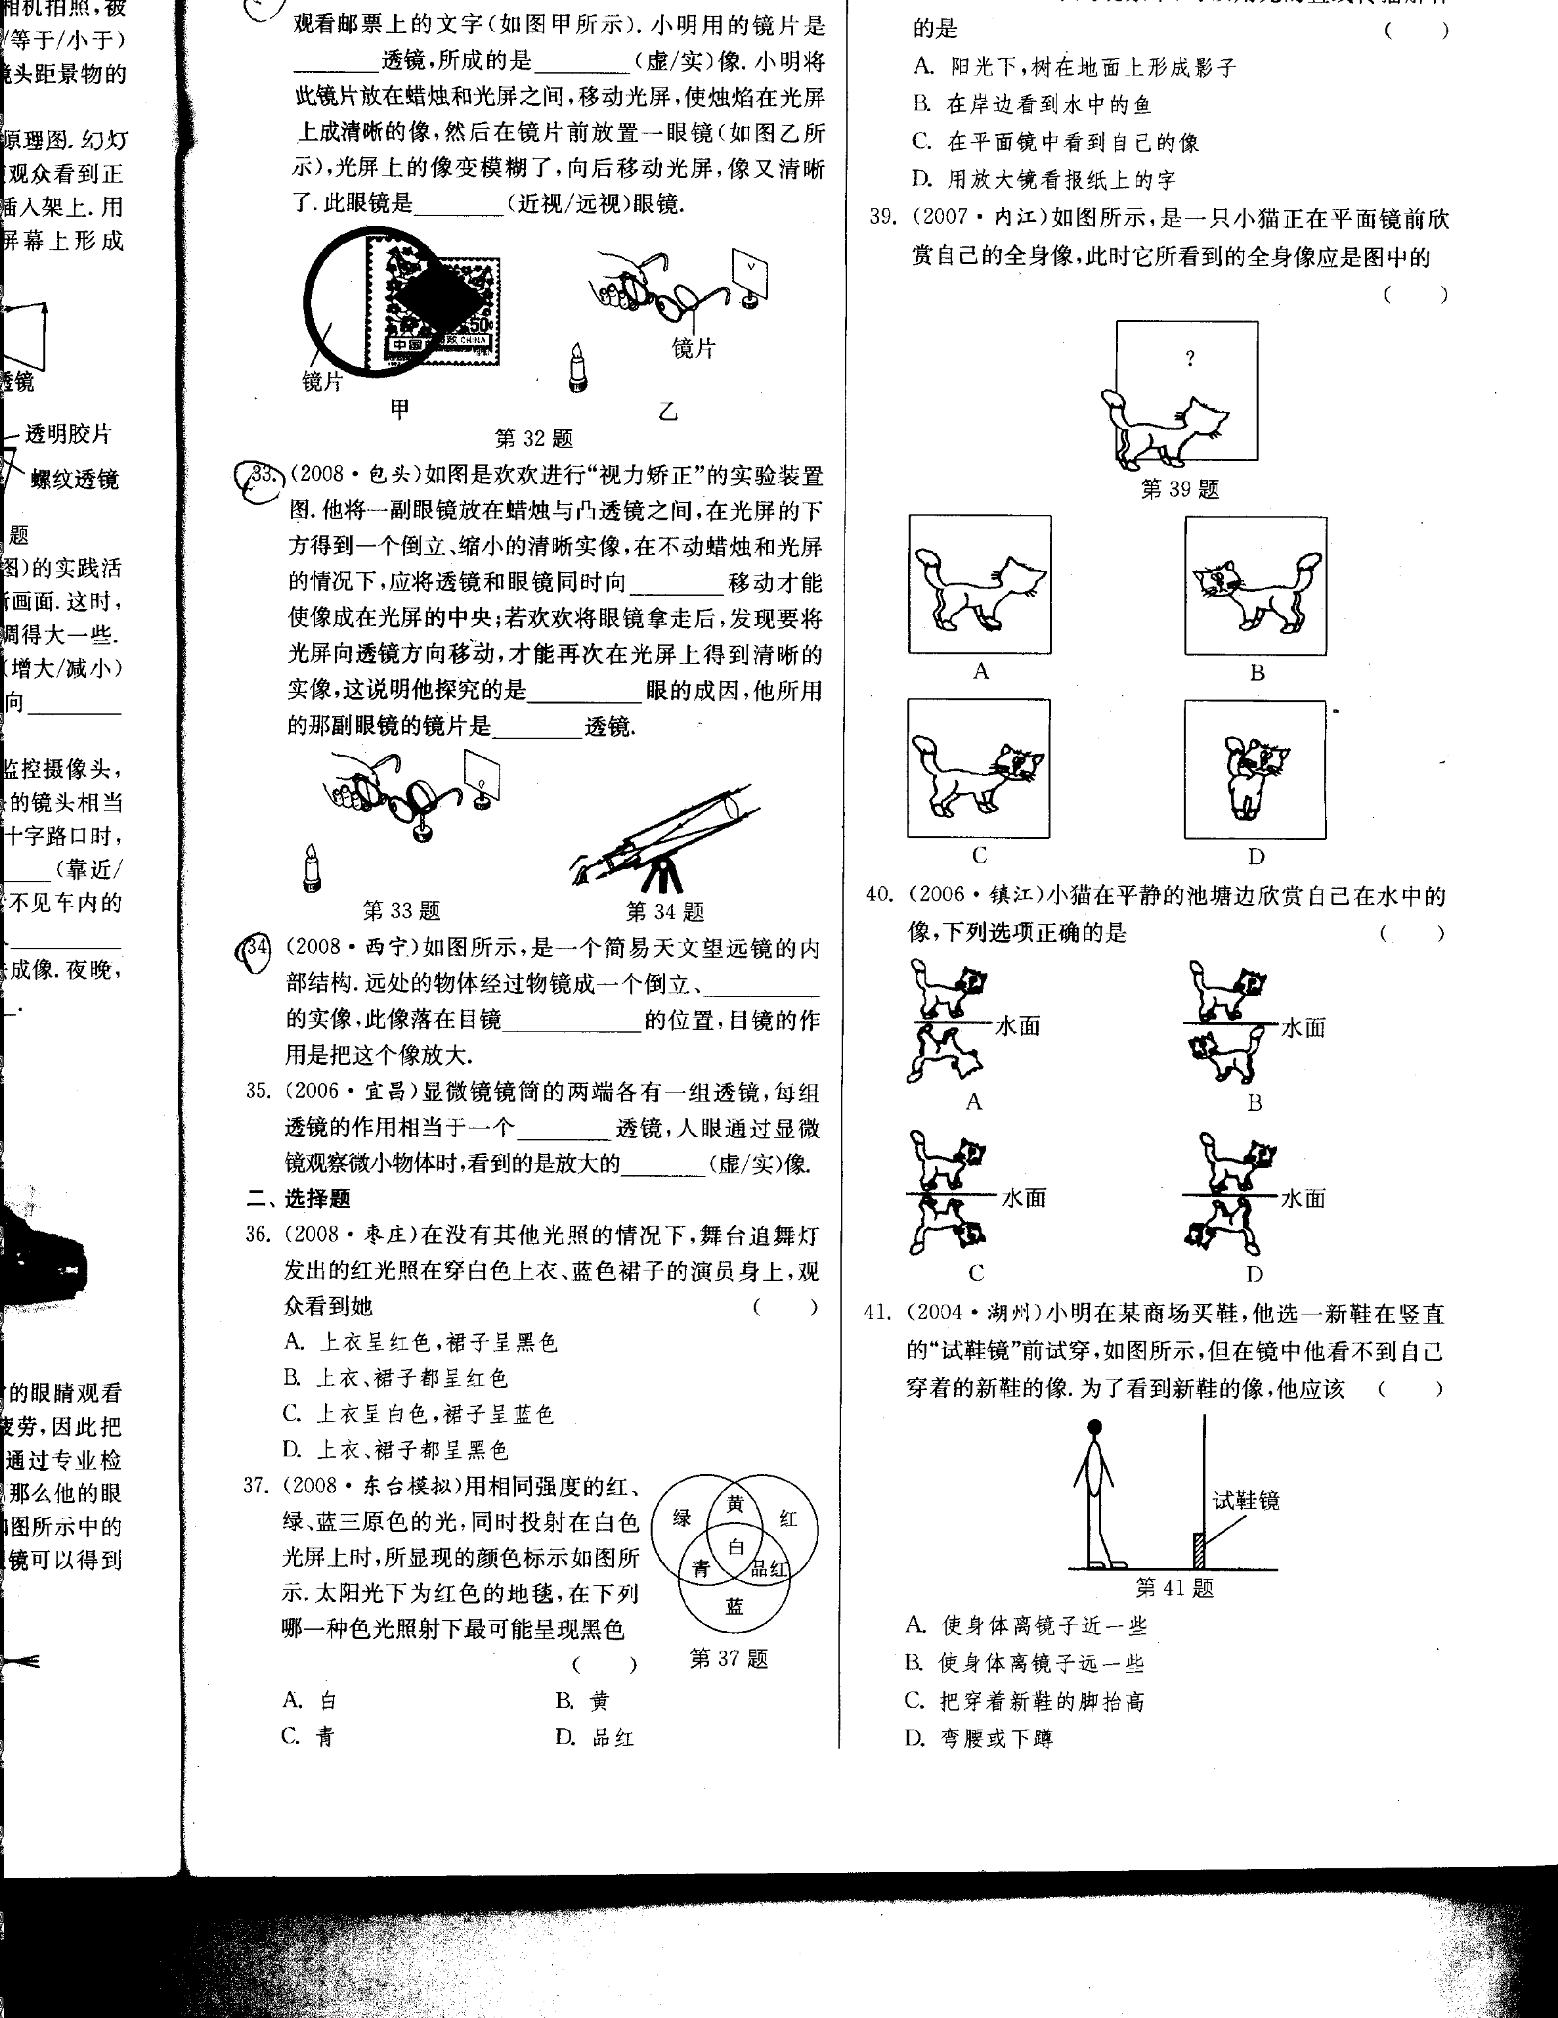
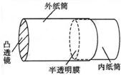
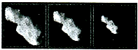
D．小行星与探测器的距离逐渐变大，镜头与像的距离逐渐变大
第13题图
第14题图
第15题图

14. 某同学正在“探究视力的矫正原理”，如图所示 ，在实验时观察到如下现象：
①将眼镜甲放在蜡烛与凸透镜之间，光屏上原来清晰的像变得模糊，只有将光屏远离凸透镜移动时，才能在光屏上看到烛焰清晰的像；
②将眼镜乙放在蜡烛与凸透镜之间，光屏上原来清晰的像变得模糊，只有将光屏靠近凸透镜移动时，才能在光屏上看到烛焰清晰的像。
（1）分析实验现象可知，甲、乙两个眼镜中， 是凹透镜， 是凸透镜。
（2）在实验现象①和②中，属于远视眼矫正原理的是 ；属于近视眼矫正原理的是 。（填写实验现象序号）

教师评价 批改日期

